Отравление лесными дарами
Когда в лесу появляются первые грибы, поток любителей даров леса возрастает с каждым днём. Поход в лес приносит человеку двойную пользу: отдых на природе, сохранение и преумножение семейного бюджета. Но не стоит забывать, что не все виды грибов съедобны и могут доставить наслаждение от их употребления. Многие грибы ядовиты для человека и могут в кратчайшие сроки привести пациента на больничную койку или к летальному исходу.
В лесах произрастает более чем 3 тысячи шляпочных грибов и только 400 пригодны для употребления. В Беларуси у каждого региона в соответствии с климатическими и природными особенностями, сложился свой «грибной диапазон». Для наших мест характерен расширенный «грибной диапазон», куда входят: боровики, подосиновики, лисички, подберезовики, маслята, опята, волнушки, грузди, сыроежки.
По составу грибы на 90 процентов состоят из воды, богаты белками, витаминами группы С, Р,В1, В2, жиров в них содержится немного (за исключением сушёных белых), по количеству и составу углеводов они приближаются к овощам. Установлено, что грибы обладают и некоторыми целебными свойствами: повышают жизненный тонус организма, помогают при головной боли, подагре, при лечении мочекаменной болезни, приостанавливают развитие туберкулёза. Однако грибы являются трудно перевариваемым для кишечника продуктом, поэтому, их не рекомендуется употреблять детям, пожилым людям, беременным и кормящим женщинам.
Правильно собранные и приготовленные грибы – это само лакомство, которое возбуждает аппетит, усиливает выделение желудочного сока, способствует лучшему обмену веществ и пищеварению, укрепляет нервную систему.
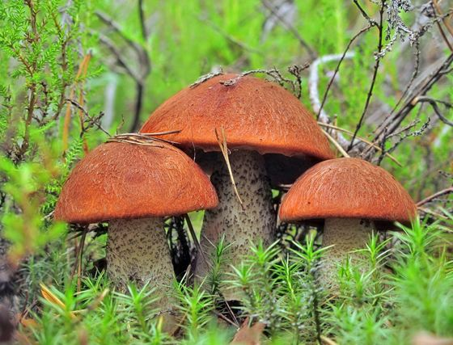
Собирать в лесу грибы можно с мая и до поздней осени. Самым вкусным и полезным грибом считается белый – боровик. Подосиновик по пищевым качествам занимает 2-е место. Это самый быстрорастущий гриб, является одним из самых распространенных и известных съедобных грибов. Спутать этот нарядный гриб с другими грибами просто невозможно, он не имеет сходства ни с одним ядовитым грибом, а вот боровик, лисички, опята реально спутать с ядовитыми грибами.
В нашем рационе питания нет такого продукта, в котором сочетались бы привлекательный внешний вид, замечательные вкусовые качества и одновременная смертельная опасность, от расстройства желудка до тяжелейшего поражения печени, почек.
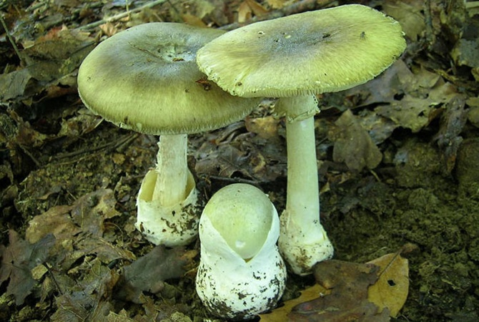
Ежегодно в нашей республике регистрируются отравления грибами разной степени тяжести – от острых форм до смертельных исходов. Поэтому наступление сезона сбора грибов должно вызывать повышенную настороженность. Отравления грибами связаны с употреблением в пищу несъедобных, ядовитых, условно-съедобных и неправильно приготовленных грибов. Известно около 50 сортов грибов, обладающих отравляющими свойствами. Наиболее опасными считаются мухомор и бледная поганка. Отравление бледной поганкой чаще всего приводит к летальному исходу.
Специалисты предупреждают, что токсическим началом несъедобных грибов являются сильнодействующие яды, которые не разрушаются при кулинарной обработке.
Отравление грибами — это острая интоксикация, возникающая при контакте с ядами, которые содержатся в плодовых телах. Смертельный исход при отравлениях несъедобными грибами достигает 50% случаев.
Симптомы отравления различаются в зависимости от вида гриба, начинаются внезапно, через 3-12 часов после употребления. Клиническая картина на начальных стадиях заболевания: резкая боль в животе, неукротимая рвота, понос, слабость, головная боль, судороги, галлюцинации, бред.
Сохранить здоровье своё и близких можно только, относясь ответственно к сбору, сортировке, переборке, кулинарной обработке собранных или купленных грибов, выполняя все рекомендации по безопасности. Правила безопасности:
– необходимо знать видовой состав грибов и собирать заведомо известные съедобные грибы;
– не рекомендуется собирать грибы в полиэтиленовые пакеты или мешки – это приводит к порче грибов;
– нельзя пробовать на вкус грибы во время сбора;
– перебирать и сортировать грибы следует сразу же после сбора;
- нельзя хранить грибы в тепле (срок хранения свежих грибов не должен превышать 18-24 часов при температуре не выше 10°С.);
– не собирать и не покупать на рынке переросшие, дряблые, поврежденные личинками и плесенью грибы;
- нельзя собирать грибы вдоль автотрасс, железнодорожных путей, возле мусоросвалок, полигонов твердых коммунальных отходов, рядом с промышленными предприятиями, в черте города;
– перед отвариванием тщательно мыть грибы , затем на 1 час замочить в солёной воде;
- необходимо минимум дважды отваривать грибы не менее 50 минут (после варки нужно промывать проточной водой, отвар сливать);
– никогда не покупать на рынке и «с рук» в местах неустановленной торговли грибные консервы, сухие грибы, грибную икру и салаты с грибами;
– грибы должны быть исключены из рациона детей, людей престарелого возраста, имеющих болезни печени и обмена веществ;
– сортировкой и приготовлением грибов должны заниматься только взрослые.
Отравление грибами требует незамедлительного оказания первой помощи. Все мероприятия должны быть направлены на скорейшее удаление отравляющего вещества из организма. До приезда скорой помощи рекомендуется промыть желудок чистой холодной водой (без марганцовки), принять большое количество активированного угля, соблюдать постельный режим, пить как можно больше жидкости (простой или подсоленной воды, холодный чай).
Категорически запрещается употреблять алкогольные напитки и любую другую пищу (приём пищи может ускорить всасывание токсинов в организм).
.

